**Приложение №1 к договору**

**подряда № ____/19/ОАО**

**Техническое задание.**

**Наименование работ: выполнение строительных работ по устройству полов в коридоре между Фета и ЦМП в осях 5-10/ Ж"-К" и устройству топинговых полов в осях Г"/1-К" / 1"-6" на отм. 0.000 расположенных по адресу: Вологодская обл., г. Грязовец, ул. Соколовская, д. 59.**

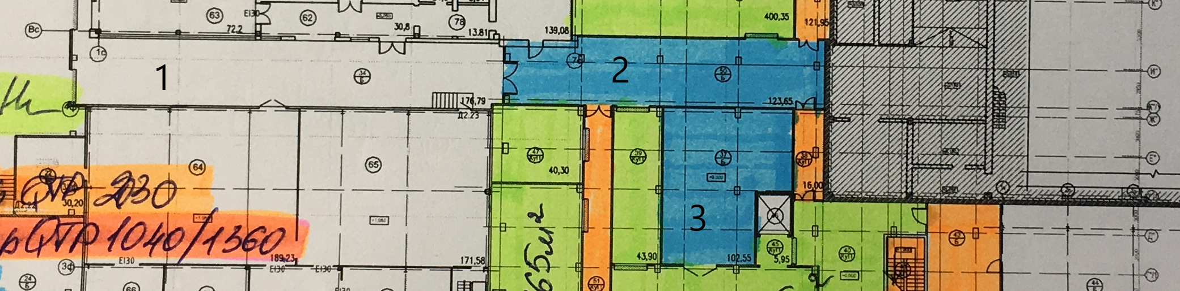

Рис. 1 Ситуационный план с указанием нумерации участков на отм. 0.000.

**1** – коридор между Фетой и ЦМП – S=215 м²;

**2** – коридор S=123,65 м²;

**3** – камера охлаждения творога S=106,35 м².

1. **Объём работ:** по устройству пола между Фетой и ЦМП, участок **№1.**

Размеры коридора 36. м. × 5.9 м., площадь 215 м².

Требуется выполнить работы по:

**-** ручной выноске и утилизации строительного мусора в объеме 5 м³;

**-** ручному демонтажу и утилизации старого асфальтового покрытия h = 300 - 400 мм. (Объем – 64,5 - 84 м³);

**-** ручной выборке и выносу грунта до отметки – **0.850** (Объем – 204 м³);

**-** обратной засыпке ПГС с послойным трамбованием до отм. – **0.400**, коэффициент уплотнения 0,95 (Объем 96,75 м³);

**-** устройству мембраны Плантер с проклейкой швов (S = 215 м²);

**-** устройство основания из песка крупнозернистого до отм. – **0.300** (Объем – 22 м³);

**-** устройство бетонной подготовки до отм. - **0.200**, бетон В 12,5 (Объем – 22 м³);

**-** заливка бетонной плиты до отм. **0.000**, бетон В 22,5 F75 W6, армированной двумя сетками. (верхняя сетка арматура Ø 6 А400С-200, нижняя сетка Ø 10 А400С-200, шаг арматуры 250 мм.), смотри (Рис. 1), количество арматуры согласовать с Заказчиком;

**-** устройство топингового покрытия (Упрочнитель бетона Турбофлор Корунд с пропиткой (Кюринг)).

Размеры и объемы работ ориентировочные, согласование размеров и объемов работ с заказчиком ОБЯЗАТЕЛЬНО.

**2**. Площадь участков **№ 2, 3** для устройства топингового покрытия **230 м².** по готовой силовой плите пола на отм. 0.000.

Требуется выполнить работы по:

- устройству стяжки ẟ = до 150 мм. с армированием сеткой Вр 5, ячея 100×100;

- устройство топингового покрытия (Упрочнитель бетона Турбофлор Корунд с пропиткой (Кюринг)).

- по участку № 3 выполнить разуклонку полов согласно предоставленной схеме полов на отм. 0.000.

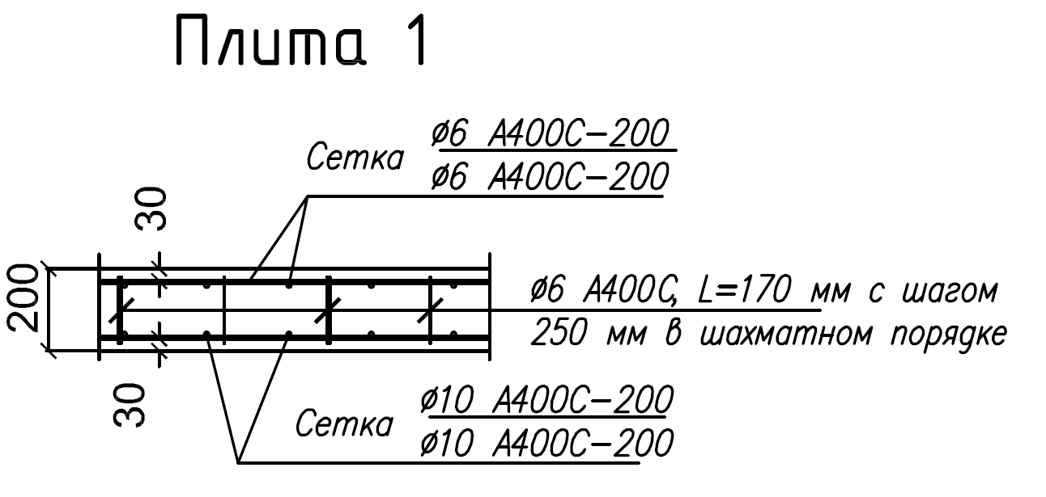

Рис.2. Армирование пола.

* + - 1. **Требования к производству работ:**

1. Работы выполняются в **3 этапа:**

- первый этап, ручная выноска строительного мусора, демонтаж и выноска асфальтового покрытия, ручная выборка грунта до отм. – 0.850.

- второй этап, демонтаж металлоконструкций и ограждающих конструкций перехода из Феты в ЦМП, изготовление и монтаж нового перехода из Феты в ЦМП, прокладка технологических трубопроводов (Требуется обеспечить непрерывный переход сотрудников ОАО «Северное Молоко» из ЦМП в Фету и обратно.).

- третий этап, обратная засыпка основания, устройство плиты пола.

1. Пирог полов состоит из следующих материалов:

Участок № 1

* Топинговое покрытие – упрочнитель бетона Турбофлор Корунд с пропиткой (Кюринг) возможно предложение аналога с указанием марки.
* Устройство плиты пола с двойным армированием согласно Рис. 2.
* Укладка мембраны Плантер с проклейкой швов.
* Подготовка основания песком с коэффициентом уплотнения 0,95

Участок № 2, 3

* Топинговое покрытие – упрочнитель бетона Турбофлор Корунд с пропиткой (Кюринг) возможно предложение аналога с указанием марки.
* Цементно-песчаная стяжка ẟ= до 150 мм., с армированием сеткой Вр 5, ячея 100×100 по существующей силовой плите.
* Пленка ПВХ.

1. Выполнить деформационные швы в местах примыкания к колоннам, цокольным балкам, существующим зданиям и конструкциям, а также в местах расположения фундаментных блоков на пандусе с заполнением герметиком (решение по устройству деформационных швов будет уточнено проектом).

|  |  |  |  |  |  |  |  |  |  |
| --- | --- | --- | --- | --- | --- | --- | --- | --- | --- |
|  |  |  |  |  |  |  |  |  | |
| **Форма предоставления КП Наименование работ: Выполнение строительных работ по устройству чистовых полов на участках 1, 2, 3 на территории ОАО «Северное Молоко». Ответственное структурное подразделение: Проектная группа** | | | | | | | | |
|  | **Дата проведения тендерного отбора:** | **Ед.изм.** | **Объёмы работ, м2, м.пог., шт.** | **Участники тендерного отбора** | | | | | |
|  |  | | | | | |
|  | **ИНН/КПП** |  |  |  | | | | | |
|  | **Наличие СРО с указанием № свидетельства** |  |  |  | | | | | |
|  |  |  |  | Стоимость материалов, руб. с НДС | | Стоимость работ, руб. с НДС | | Стоимость итого, руб, с НДС: | |
|  |  |  |  | За ед., руб. | Общая, руб. | За ед., руб. | Общая, руб. |
| **1** | Ручная выноска и утилизация строительного мусора. | м³ | 5 |  |  |  |  |  | |
| **2** | Демонтаж и утилизация старого асфальтового покрытия (ẟ=300-400 мм.). | м³ | 64,5 |  |  |  |  |  | |
| **3** | Ручная выборка, вынос и утилизация грунта до отм. -0.850. | м³ | 204 |  |  |  |  |  | |
| **4** | Обратная засыпка основания песком вручную с послойным трамбованием, коэффициентом уплотнения - 0,95 (Все материалы Подрядчика). | м³ | 96,75 |  |  |  |  |  | |
| **5** | Укладка мембраны Плантер с проклейкой швов. | м² | 215 |  |  |  |  |  | |
| **6** | Устройство плиты пола с двойным армированием согласно ТЗ (ẟ=200 мм.) | м² | 215 |  |  |  |  |  | |
| **7** | Устройство выравнивающей стяжки пола (ẟ=100 мм.) с армированием сеткой 5 Вр 1 яч. 100×100 по готовой силовой плите. | м² | 230 |  |  |  |  |  | |
| **8** | Топпинговое покрытие – упрочнитель бетона Турбофлор Корунд с пропиткой (Кюринг) возможно предложение аналога с указанием марки | м² | 445 |  |  |  |  |  | |
| **9** | Нарезка и заделка деформационных швов в местах примыкания к колоннам, цокольным балкам, существующим зданиям и конструкциям. | м. пог. | 300 |  |  |  |  |  | |
| **10** | Устройство основания из песка крупнозернистого | м3 | 22 |  |  |  |  |  | |
| **11** | Демонтаж и устройство перехода между цехами на высоте 1,5 м. из б/у и новых материалов. | комплект | 1 |  |  |  |  |  | |
| **12** | Устройство бетонной подготовки | м3 | 22 |  |  |  |  |  | |
|  | **Стоимость с НДС, руб.** |  |  |  |  |  |  |  | |
|  | НДС, руб. |  |  |  |  |  |  |  | |
|  | Стоимость без НДС, руб. |  |  |  |  |  |  |  | |
|  | Срок выполнения |  |  | Не позднее 30.05.2020 | | | | | |
|  | Условия гарантии |  |  | 60 мес. | | | | | |
|  | Порядок расчетов, предоплата |  |  |  | | | | | |
|  | Опыт работы |  |  | 5 лет | | | | | |



Рис. 3 Схема расположения коридора между Фетой и ЦМП

1. **Порядок предоставления КП:**

Коммерческое предложение требуется предоставить в следующем (табличном) виде на фирменном бланке с расшифровкой стоимости и указанием единичных расценок по каждому виду работ с подписью руководителя и печатью.

**Примечание:**

При подготовке КП учесть:

- работы производятся в условиях действующего предприятия.

- работы выполнить согласно действующей нормативной документации ГОСТ, СНИП, СП и др., **требованиями ЗАКАЗЧИКА.**

- все материалы, техника, инструмент, расходные материалы и комплектующие, предоставляет Подрядчик.

- лабораторные испытания уплотнения ПГС, лабораторные испытания бетона предоставляет Подрядчик.

- освидетельствование скрытых работ проводить в присутствии технадзора ЗАКАЗЧИКА.

- на все виды работ обязательно предоставление исполнительной документации в полном объеме.

- утилизацию строительных отходов производит ПОДРЯДЧИК с предоставлением ЗАКАЗЧИКУ отчетных документов.

- срок выполнения работ не позднее **30.05.2020г.**

**ТЗ подготовил:** *инженер строитель Силин В.А. 89115243693*

**ТЗ согласовано:**

**ТЗ согласовано: ___________________подрядная организация ______________**